**PRUEBA DE CONOCIMIENTO**

**Cargo: Desarrollador PHP**

**Fecha: 27/04/2022_____________________ Hora: 8:00 am**

**Nombre completo del aspirante: Leider Isaac Bolívar Mendoza**

**Ciudad: Bogotá**

**Aspiración salarial 2.000.000**

**PRUEBA TEÓRICA**

***PRUEBA DE BASES DE DATOS***

1. **Cuál es la diferencia entre los comandos TRUNCATE, DELETE y DROP?**

* El comando TRUNCATE funciona para eliminar los registros de la tabla, pero no elimina la tabla como tal.
* El comando DELELTE funciona para eliminar una o varias filas de la base de datos, sin embargo, se puede limitar con la sentencia WHERE.
* El comando DROP funciona para eliminar tablas, índices, bases de datos.

1. **Cuál es la función SQL para encontrar el mayor elemento en una columna?**

MAX()

1. **Imagine, por ejemplo, que va a combinar las tablas libros y editoriales para crear una consulta que muestre el precio promedio de los libros de un conjunto de editoriales. Solo quiere ver el precio promedio de un conjunto específico de editores: los del estado de California, por ejemplo. Y además, solo quiere ver el precio medio si éste es superior a 10,00 USD.**

**Campos de la tablas:**

**libros: id, precio, editorial_id**

**editoriales: id, estado,**

SELECT editorial_id, AVG(precio) FROM libros WHERE precio > 10 GROUP BY, editoriales;

1. **Se requiere insertar el valor de "Pedro" en la columna LAST_NAME de la tabla PERSONAS, Cuál sentencia utilizaría?**
2. **INSERT INTO PERSONAS (LAST_NAME) VALUES ('Pedro')**
3. INSERT ('Pedro') INTO PERSONAS (LAST_NAME)
4. INSERT INTO PERSONAS ('Pedro') INTO LAST_NAME
5. **Cuáles de las siguientes sentencias es verdad acerca del truncate?**
6. TRUNCATE TABLE, borra la tabla de la base de datos
7. **TRUNCATE TABLE es funcionalmente igual a DELETE TABLE**
8. TRUNCATE TABLE debe ser usado con la cláusula WHERE
9. **Ejercicio No. 1**

**Teniendo la siguiente tabla de películas**

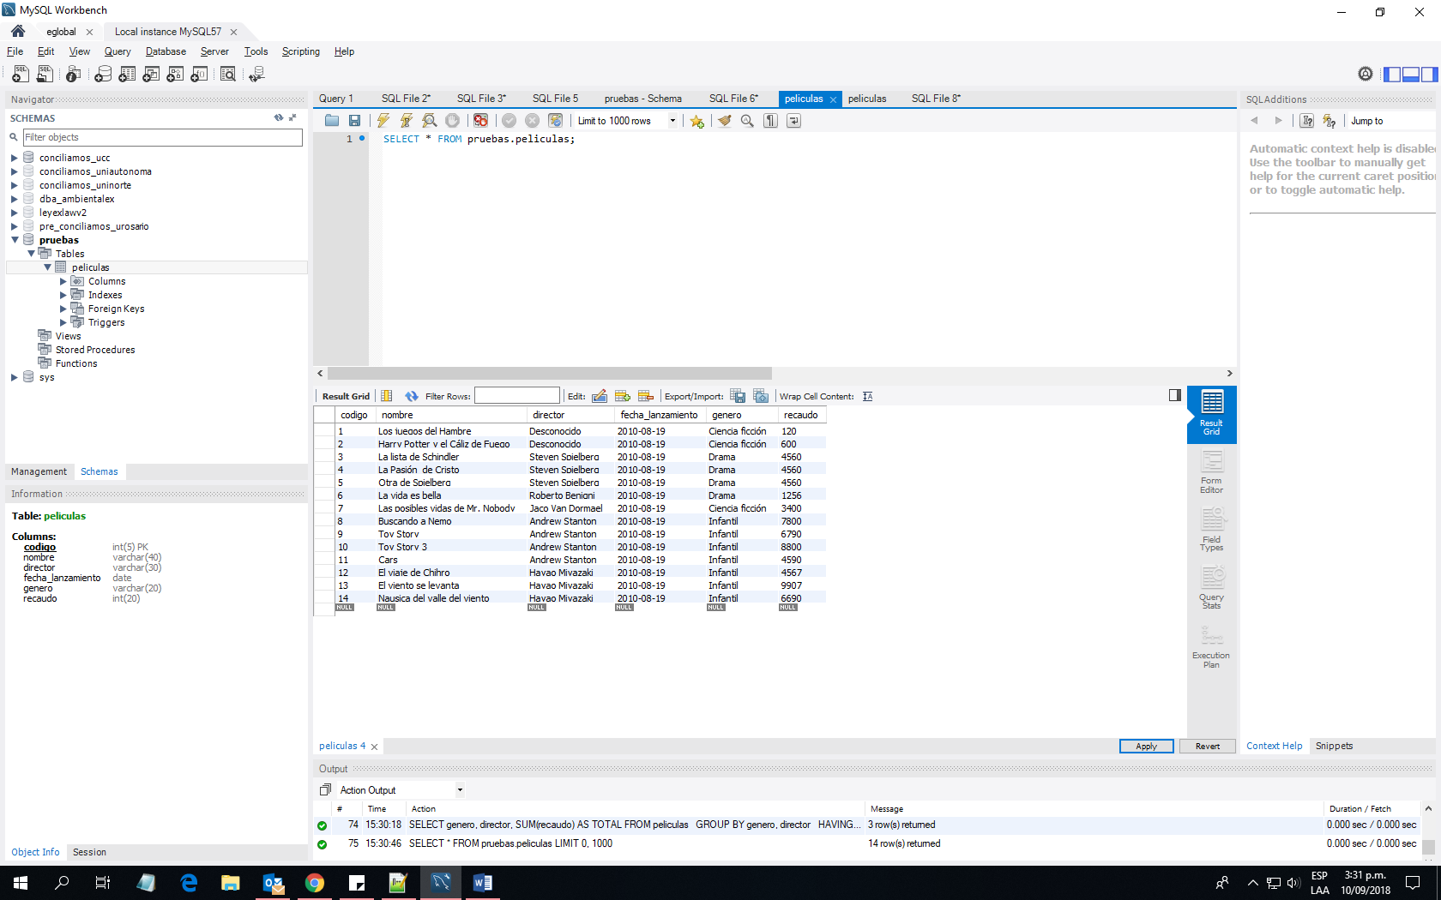

**Escriba la sentencia SQL para obtener el total del recaudo, agrupado por género y director**

SELECT genero, director, SUM(recaudo) AS total_recaudo FROM peliculas GROUP BY genero, director;

**Escriba la sentencia SQL para encontrar los nombres repetidos de los directores y cuantas veces se repiten**

SELECT director, count(*) FROM peliculas GROUP BY director HAVING COUNT(*)>1;

***PRUEBA DE GIT***

1. **Escriba la sentencia git para crear una rama**

Git Branch nombreRama

1. **Escriba la sentencia git para cambiar de la rama master a la rama developer**

Git checkout developer

1. **Escriba la sentencia git para realizar un commit**

Git commit -m “mensaje del commit”

1. **Escriba la sentencia git para enviar los cambios al repositorio remoto**

Git push

1. **Escriba la sentencia git para fusionar ramas**

Git merge

1. **Escriba la sentencia git para deshacer un commit**

Git reset

1. **Suponga que se encuentra trabajando en el archivo contact.html, y al momento de hacer merge a sus cambios encuentra el siguiente mensaje:**

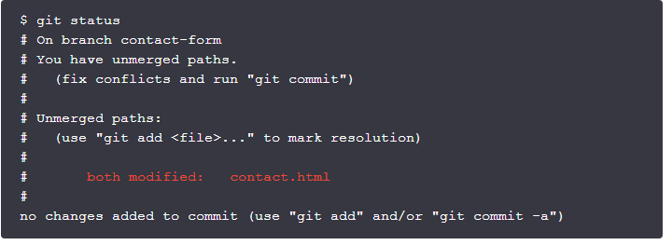

Al abrir el archivo contact.html:

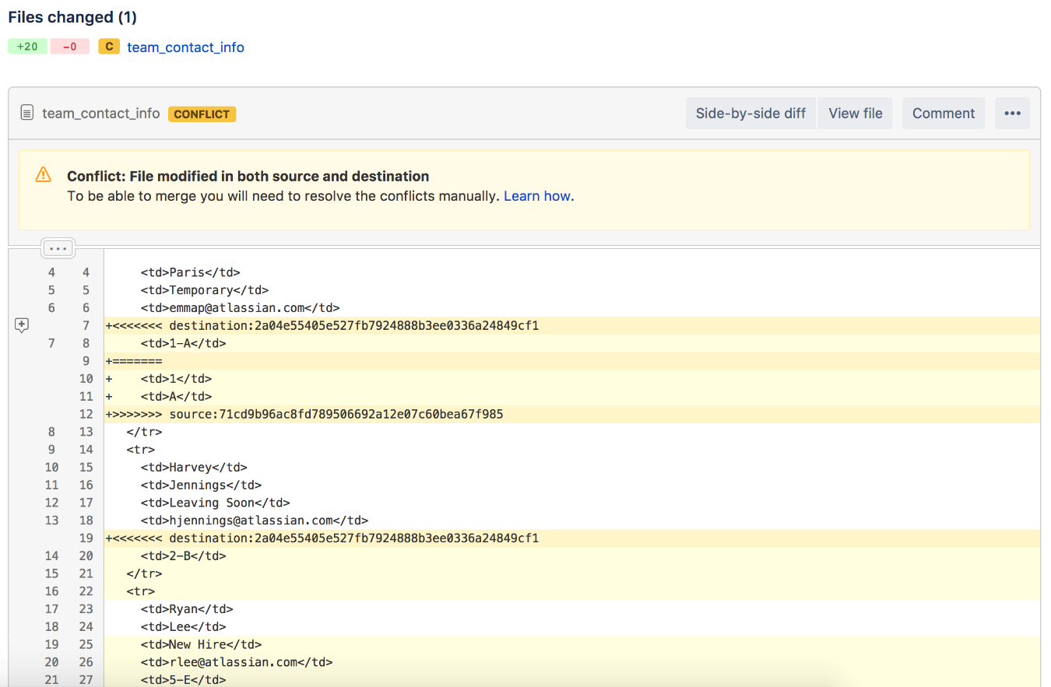

**¿Qué significa el error y que procedimiento realizaría usted en ese caso?**

Al momento de hacer merge de las dos ramas, git detecta que se modificaron las mismas líneas de código en ambos archivos, por lo tanto presenta un error de conflictos. Mi solución es aceptar el cambio que necesito, luego escribir el comando “git add .” y después hacer un commit “git commit -m “solución de conflictos”.

**Qué repositorios conoce y cuales ha manejado?**

GitHub

GitLab

Atlassian Bitbucket

***PRUEBA DE JAVASCRIPT***

**1. En una página XHTML, ¿cuál es la forma correcta de hacer referencia a un fichero externo con código JavaScript llamado "xxx.js"?**

a) <script name="xxx.js" type="text/javascript" />

b) <script href="xxx.js" type="text/javascript" />

**c) <script src="xxx.js" type="text/javascript" />**

d) Las anteriores respuestas no son correctas

**2. En un navegador web, para escribir algo en la consola se emplea**

a) console.append()

**b) console.log()**

c) console.print()

d) console.write()

**3. En JavaScript, ¿cómo se llama a una función llamada "miFuncion"?**

a) call function miFuncion()

b) call miFuncion()

**c) miFuncion()**

d) Las anteriores respuestas no son correctas

**4. En el DOM, para eliminar un elemento hijo se emplea el método**

a) deleteChild()

b) dropChild()

**c) removeChild()**

d) Las anteriores respuestas no son correctas

**5. En JavaScript, ¿cómo se llama el objeto que representa una expresión regular?**

a) No hay ningún objeto

b) ExpReg

**c) RegExp**

d) Rexp

**6. En el DOM, para añadir un elemento hijo se emplea el método**

**a) appendChild()**

b) createChild()

c) newChild()

d) Las anteriores respuestas no son correctas

***PRUEBA DE PHP***

1. **Qué valor imprime el siguiente código?**

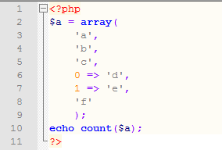

a) 3

b) 4

**c) 5**

d) Las anteriores respuestas no son correctas

**4. ¿Qué valor imprime el siguiente código?**

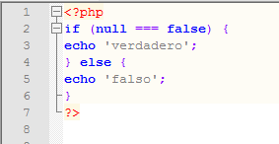

a) verdadero

**b) falso**

c) Hay un error sintáctico

d) Produce un error de ejecución

***PRUEBA DE LARAVEL (diligenciar si tiene conocimientos o ha trabajado con laravel)***

1. **Cuál es la interfaz de línea de comandos (CLI) que provee laravel?**

Artisan

1. **Dé algunos ejemplos de línea de comandos (CLI) de Laravel y describa su funcionalidad.**

Php artisan make:migration create_table_name / crear una nueva migracion

Php artisan migrate / ejecutar las migraciones

Php artisan migrate:status / ver el estado de las migraciones

Php artisan make:model / crea un nuevo modelo

Php artisan make:controller / crea un nuevo controlador

Php artisan serve / ejecuta el servidor de la aplicación

Php artisan route:list / mostrar una lista de todas las rutas

1. **Qué son los Seeders y para qué sirven?**

Es un recurso de laravel que permite alimentar las tablas con datos de manera sencilla.

1. **Cómo se llama la herramienta para la gestión de dependencias en PHP y por medio de la cual se instala laravel?**

Composer

1. **Cuál es la diferencia entre los archivos “database.php” y “.env” ?**

Database.php funciona para agregar todas las configuraciones a la conexión con la base de datos, mientras de .env es un archivo general con las configuraciones del proyecto.

1. **Qué son y para qué sirven los Middleware?**

Los Middleware es un archivo para filtrar peticiones HTTP de un sistema. En la lógica se determina las condiciones para acceder a una ruta, sino se cumple con dicha condición el Middleware no permite el acceso.

1. **Qué son y para qué sirven los Facades?**

Son un patrón de diseño de la programación orientada a objetos que nos permite la facilidad a la hora de llamar métodos o inyectar dependencias. Brindando una mayor flexibilidad y verificabilidad de los métodos estáticos tradicionales.

1. **Por favor marque con una X el tipo de archivo que se guarda en cada carpeta.**

|  |  |  |  |
| --- | --- | --- | --- |
| **Nombre carpeta** | **Tipo de Archivo** | | |
| Modelos | Vistas | Controladores |
| resources |  | **X** |  |
| Http |  |  | **X** |
| app | **X** |  |  |

1. **Cómo se llama el ORM de Laravel?**

Enloquent

1. **Cuál es la diferencia entre composer.json y composer.log?**

**Composer.log** permite extraer todos los mensajes relevantes del registro de eventos, mientras que **composer.json** permite especificar las propiedades, metadatos y dependencias de nuestro proyecto PHP.

1. **Qué son los helpers y dé un ejemplo en que se puede usar?**

Los helpers son funciones que ayudan a realizar tareas o procedimientos específicos que se pueden ejecutar las veces que sea necesario a lo largo del desarrollo de nuestro proyecto.

**Otras preguntas**

1. **¿Ha desarrollado servicios web en algún lenguaje de programación? ¿Cuál?**

He trabajado con un servicio web con PHP(Laravel) y Python(Django).

1. **¿Ha desarrollado aplicaciones en otras plataformas como ionic, reactjs, pyton, etc..? ¿Cuales?**

He desarrollado una aplicación básica en ionic y trabajé en una aplicación con Python utilizando el Framework de Django.

1. **¿de 1 a 10 como considera sus habilidades de diseño para aplicaciones? ¿maneja algún programa de diseño?**

Mis habilidades para diseño de aplicaciones es 7 sobre 10 y actualmente no he manejado ningún programa para diseño de aplicaciones.

**PRUEBA DE TÉCNICA**

**Selección de lenguaje opción 1:** PHP usando framework laravel y bases de datos MySQL.

También puede desarrollar en:

**Selección de lenguaje opción 2:** Desarrollar una aplicación usando el frontend Laravel con Angular 11, backend NodeJS 14 y bases de datos MySQL.

que contenga las siguientes funcionalidades:

**Requisitos**

1. Si ha seleccionado la opción 1, debe crear todas las migraciones con Laravel.

Crear un seeder de unas pocas ciudades

1. Si ha seleccionado la opción 2: Crear las migraciones de la base de datos con Sequelize.js, se debe usar el ORM de sequelize para todas las consultas con los modelos.

**Actividades:**

1. Crear una vista que contenga un login y un enlace para registrarse
2. Registro

El sistema debe permitir el registro de usuarios con la siguiente información:

Tipo de documento, cédula, nombres, apellidos, fecha de nacimiento (que despliegue un calendario), ciudad de nacimiento (despliegue un selector), correo electrónico, contraseña.

1. Login:

El login debe permitir iniciar sesión con correo electrónico o usuario del correo electrónico y contraseña.

*Ejemplo:*

Usuario: pepitoperez o [pepitoperez@gmail.com](mailto:pepitoperez@gmail.com)

Contraseña: qwerty123

1. Al iniciar sesión listar toda la información de los usuarios en una tabla, esta vista debe contener un buscador de usuarios que permita filtrar la información por nombres, apellidos, cédula y un selector por ciudad.

La consulta no debe recargar la página (spa) por lo que debe usar angular o ajax.

1. Además, los usuarios se deben poder editar y eliminar con soft delete

Punto adicional: Colocar diseño a las vistas y menu

**Entrega:** El código fuente debe ser entregado en formato .zip o desargarse desde un repositorio Git y dar las indicaciones para ejecutar el proyecto (manual técnico).

**Enviar el proyecto al correo:** [direccionproyectos@grupoegs.com](mailto:direccionproyectos@grupoegs.com)